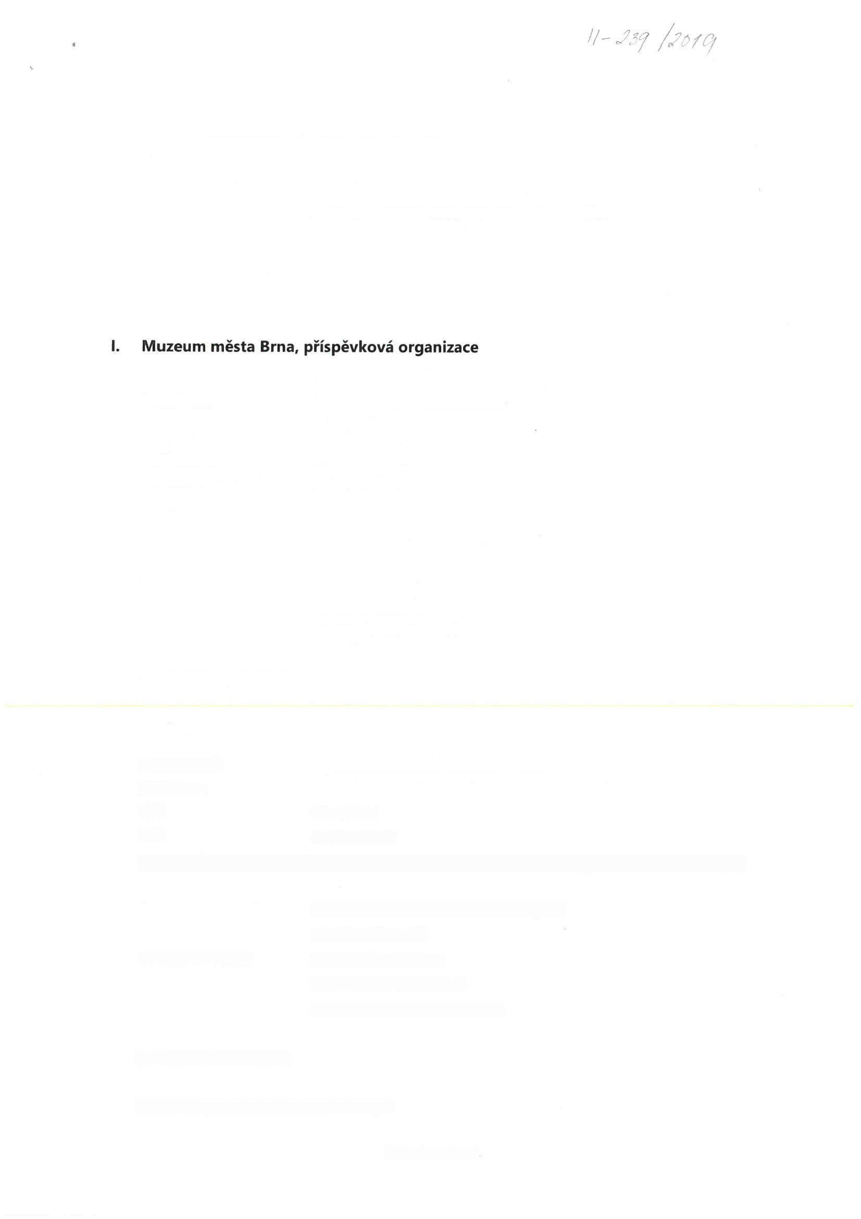

DODATEK Č.3

ke smlouvě o zpracování projektové dokumentace a o výkonu autorského dozoru pro veřejnou zakázku „Záchrana a rehabilitace Arnoldovy vily" č. 2018/31 88/ORI/011,
uzavřené dne 24. 10. 2018 ve znění dodatku č. 1 ke smlouvě uzavřeného dne 8. 2. 2019 a dodatku č. 2 ke smlouvě ze dne 18. 11. 2020
(dále jen „Dodatek")

který uzavřely níže uvedeného dne, měsíce a roku tyto smluvní strany:

Zastoupená:
Se sídlem:
Mgr. Zbyňkem Šolcem, ředitelem
Špilberk 210/1, 662 24 Brno
00101427
CZ00101427
KB Brno - město
***
IČO:
DIČ:
Bankovní spojení:
Číslo účtu:
Pověřen podpisem tohoto dodatku:
Mgr. Zbyněk Šolc, ředitel
Ve věcech technických oprávněn jednat:
***
tel.: ***
e-mail: ***
(dále jen „Objednatel")

a
II. Atelier 99 s.r.o.
Zastoupená:
Se sídlem:

Ing. Martinem Jeřábkem a Ing. Petrem Prokšem, jednateli
Purkyňova 71/99, 612 00 Brno-Královo pole
IČO: 02463245
DIČ: CZ02463245
Právnická osoba zapsaná v obchodním rejstříku vedeném Krajským soudem v Brně, pod sp. zn.C 81417
Bankovní spojení:
Číslo účtu:
Československá obchodní banka, a.s.
***
Kontaktní osoba: Ing. Martin Jeřábek,
tel.: ***,
e-mail: ***

(dále jen „Zhotovitel")

(dále též společně „Smluvní strany")

Stránka 1 z 4

I. Účel Dodatku
1.1. Smluvní strany tímto Dodatkem mění v souladu s § 222 odst. 4 zákona č. 134/2016 Sb., o
zadávání veřejných zakázek, ve znění pozdějších předpisů znění smlouvy
č. 201 8/3188/ORI/01

1, uzavřené dne 24. 10. 2018 ve znění dodatku č. 1 ze dne 8. 2. 2019 a dodatku č. 2 ze dne 18. 11. 2020 (dále jen „Smlouva") uzavřeném mezi Zhotovitelem a Statutárním městem Brnem, městskou částí Brno - sever, se sídlem Bratislavská 70, 610 47 Brno, IČO: 44992785 (dále jen „Původní Objednatel ') v případě dodatku č. 1 a uzavřeném mezi Zhotovitelem a Objednatelem v případě dodatku č. 2.
1.2. Na Objednatele přešla z Původního Objednatele veškerá práva a povinnosti ze Smlouvy na základě smlouvy o bezúplatném převodu smluv o zpracování projektové dokumentace a o výkonu autorského dozoru pro veřejné zakázky při realizaci projektu „Záchrana a rehabilitace Arnoldovy vily" ze dne 9. 12. 2019.
1.3. Důvodem pro uzavření dodatku je potřeba provedení změn v projektové dokumentaci v souvislosti s využitím objektu pro odborné zázemí Muzea města Brna a pro otevření objektu veřejnosti. Zapracované změny nebylo možné předpokládat při zadávacím řízení, na základě kterého byla uzavřena Smlouvy, protože Muzeum města Brna vstoupilo do projektu jako investor až při realizaci plnění dle Smlouvy.
1.4. Změna projektové dokumentace je zapotřebí z důvodu aktualizace účelu využití jednotlivých místností a s tím souvisejících úprav vedení vodoinstalace, elektroinstalace
a dalších sítí změny způsobu požárně bezpečnostního řešení, vedení vzduchotechniky a klimatizace, odvětrání a vytápění. Dále je nutné projektovou dokumentaci aktualizovat na základě zjištění skutečného stavu konstrukcí při realizaci stavby. Všechny změny jsou prováděny ve prospěch ekonomiky budoucího provozu a zefektivnění nákladů na provoz vily v dalších obdobích.

II. Změny Smlouvy
11.1. Tímto Dodatkem se doplňuje čl. II. Smlouvy o následující ujednání:
„11.8. Předmětem smlouvyje dále revize dílčích činností (dálejen „Dílčí revize"), a to zejména
a. architektonicko-stavebního řešení,
b. požárně-bezpečnostního řešení včetně nového vyjádření Hasičského záchranného
sboru České republiky,
c. technického zařízení budov, zejména pak ve smyslu ústředního topení, zdravotně
technické instalace, vzduchotechniky, silnoproudé instalace a slaboproudé instalace, a to včetně revize soupisů prací a projekčních rozpočtů. "

Stránka 2 z 4

11.2. Tímto Dodatkem se dále doplňuje čl. V. Smlouvy o následující ujednání:
„V.7. Lhůta poskytnutí Části plnění Dílčí revize dle této smlouvy se sjednává takto:
a. zahájení: ode dne podpisu tohoto dodatku smlouvy
b. dokončení: do 4 týdnu od podpisu tohoto dodatku smlouvy
11.3. Znění bodu VII.
1. Smlouvy se nově nahrazuje ujednáním:
„Cena za poskytnutí všech částí plnění Zhotovitelem dle této smlouvy je sjednána ve výši
6. 758.000,- Kč bez DPH, přičemž cena za poskytnutí všech částí plnění je dána součtem cen
za jednotlivá dílčí plnění, jak je uvedeno v následujících odstavcích."
11.4. Za bod VII.

7a. v následujícím zněním:
7. se vkládá nový bod VII.
„Cena za poskytnutí Části plnění Dílčí revize Zhotovitelem dle této smlouvy je sjednána ve
výši 3 18.000,- Kč bez DPH. Součástí ceny nejsou zaměření nebo průzkumy"
11.5. Tímto dodatkem se dále mění bod VI 11.1. na následující znění:
„Cena za poskytnutí plnění Zhotovitelem dle této smlouvy bude hrazena postupně takto:
a) cena za poskytnutí Části plnění Studie - po převzetí Studie Objednatelem,
b) cena za poskytnutí Části plnění dokumentace (DUR+SP) - po nabytí právní moci
společného rozhodnutí,
c) cena za poskytnutí Části plnění PDPS - bude hrazena ve 2 splátkách po převzetí
následujících součástí Části plnění PDPS Objednatelem:
I. 1. část - architektonicko-stavební řešení a technické zařízení budov - nejpozději
do 3 1. 12. 2020 ve výši 50 % ceny uvedené v článku VII.

5. smlouvy,
II. 2. část - stavebně technické řešení a technické zařízení budov - nejpozději do 3 1.
3. 2021 ve výši zbývajících 50 % ceny uvedené v článku VI1.5. smlouvy,
d) cena za poskytnutí Části plnění Poskytování součinnosti - po dokončení Části plnění
Poskytování součinnosti,
e) cena za poskytnutí Části plnění Autorský dozor - po dokončení Části plnění Autorský
dozor,
f) cena za poskytnutí Části plnění Dílčí revize - po dokončení Části plnění Dílčí revíze. "

III. Závěrečná ustanovení
1. Ostatní části a ustanovení Smlouvy včetně jejího dodatku č. 1 a dodatku č. 2 tímto
111.
Dodatkem nedotčené zůstávají platné a účinné v původním znění.
111.2. Tento Dodatek nabývá platnosti dnem jeho podpisu oprávněnými zástupci obou smluvních stran a účinnosti jeho uveřejněním v souladu s § 6 odst. 1 zákona č. 340/201 5 Sb., o zvláštních podmínkách účinnosti některých smluv, uveřejňování těchto smluv a o registru smluv (zákon o registru smluv), ve znění pozdějších předpisů. Smluvní

Stránka 3 z 4

strany se dohodly, že tento Dodatek zašle k uveřejnění v registru smluv Objednatel.
III.3. Smluvní strany prohlašují, že si Dodatek před jeho podpisem přečetly a dohodly se na
celém jeho obsahu, což stvrzují svými podpisy.

V Brně dne

Za Objednatele:

Muzeum města Brna,
příspěvková organizace Mgr. Zbyněk Šolc, ředitel

V Brně dne

Za Zhotovitele:

Atelier 99 s.r.o.
Ing. Martin Jeřábek, jednatel Ing. Petr Prokš, jednatel

Stránka 4 z 4

